Nassi-Shneidermann-Diagramme

Aktivitätsdiagramme sind nicht die einzige Möglichkeit, Algorithmen darzustellen. Bereits 1972 wurde eine Diagrammtechnik von Isaac Nassi und Ben Shneidermann entwickelt und nach ihnen benannt. Auf deutsch werden diese Diagramme auch „Struktogramme“ genannt. Sie wirken mittlerweile etwas altbacken und gehören nicht zum UML-Standard, werden aber für das Zentralabitur in NRW noch gefordert.

Als Beispiel betrachten wir den Algorithmus zur Ausgabe aller Elemente einer Queue:

Aktivitätsdiagramm:  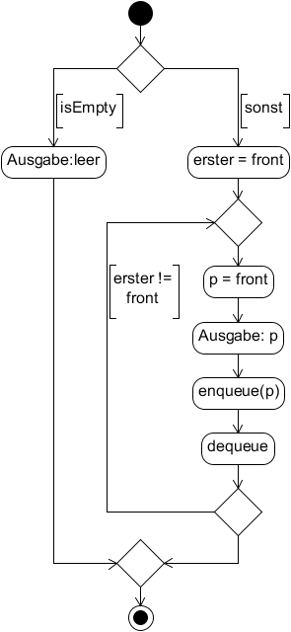 | Struktogramm:  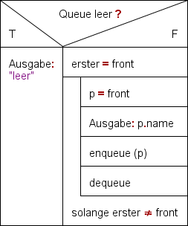  Quellcode:  public void ausgeben()  {  Patient p, erster;  if (queue.isEmpty())  {  Console.println("leer");  }  else  {  erster = queue.front();  do {  p = queue.front();  Console.println(p.getName());  queue.enqueue(p);  queue.dequeue();  } while (queue.front()  != erster);  }  }

Elemente von Struktogrammen

Einfache Anweisung  p = queue.front(); | 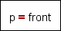
While-Schleife  while (!queue.isEmpty())  {  queue.dequeue();  } | 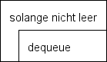
For-Schleife  for (i = 0; i < 4; i++)  {  liste.next();  } | 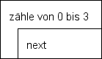
Do-While-Schleife  do  {  queue.enqueue(queue.front());  queue.dequeue();  } while (queue.front()!=erster) | 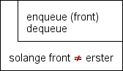
Verzweigung  if (queue.isEmpty())  {  Console.println("leer");  }  else  {  p = queue.front();  } | 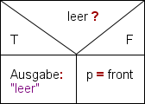
Kombinationen  Alle Struktogrammelemente haben außen die Form eines Rechtecks. Sie können so beliebig hintereinander gesetzt und ineinander geschachtelt werden.  In diesem Beispiel ist z.B. eine Verzweigung in eine do-while-Schleife geschachtelt. | 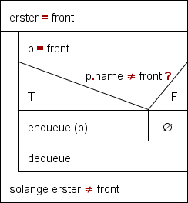

Struktogramm-Editor

Ein brauchbarer Open-Source-Editor für Struktogramme ist der Structorizer:
https://structorizer.fisch.lu/
Aufgabe 1

Stelle den folgenden Quellcode als Struktogramm dar:

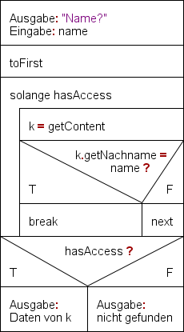
public void kontaktEinfügen(Kontakt pNeu)
{
Kontakt kAkt;
liste.toFirst();
while (liste.hasAccess())
{
kAkt = liste.getContent();
if (pNeu.getNachname().compareTo(kAkt.getNachname()) < 0)
{
liste.insert(pNeu);
break;
}
liste.next();
}
if (liste.hasAccess() == false)
{
liste.append(pNeu);
}
}

Aufgabe 2

Beschreibe den Algorithmus, der im rechts abgebildeten Struktogramms dargestellt wird, mit eigenen Worten.

Autor: Christian Pothmann – cpothmann.de, freigegeben unter CC BY-NC-SA 4.0, Mai 2021

Siehe auch http://de.wikipedia.org/wiki/Nassi-Shneiderman-Diagramm

